Сети и телекоммуникации · лабораторная работа 2
Цена покрытия
Бланк для заполнения. Часть 1 выполняется на занятии, часть 2 — дома. Работа индивидуальная. Все выводы обосновываются числами: собственными измерениями или значениями из справочных данных на этой странице.
Фамилия, имя | Группа, подгруппа
Фролов Андрей | ИВТ-2.3

Справочные данные
Порог проектирования: −65 дБм. Всё, что слабее, считается непокрытым.
Уровень сигнала в зависимости от расстояния (2,4 ГГц, прямая видимость)
Расстояние, м | 1 | 2 | 5 | 10 | 15 | 20 | 25 | 30 | 40
Уровень, дБм | −30 | −38 | −48 | −55 | −59 | −63 | −65 | −67 | −70
Значения получены по модели RSSI = −30 − 25·lg(d). Промежуточные расстояния интерполируйте. Для 5 ГГц вычтите из табличного значения 7 дБ: радиус в этом диапазоне примерно вдвое меньше. Это модель, а не истина — ваши измерения с ней разойдутся, и задача как раз в том, чтобы понять, насколько и почему.
Затухание на преградах (2,4 ГГц)
Преграда | Потери, дБ | Преграда | Потери, дБ
Гипсокартонная перегородка | 3 | Капитальная стена (железобетон) | 18
Стеклянная перегородка | 3 | Металлическая дверь, шкаф | 20
Деревянная дверь | 4 | Межэтажное перекрытие | 20
Кирпичная стена 12 см | 7 | Кабина лифта (двери закрыты) | 30
Каналы
В диапазоне 2,4 ГГц непересекающихся каналов три: 1, 6 и 11. Любой другой канал перекрывается сразу с двумя из них. В диапазоне 5 ГГц непересекающихся каналов существенно больше.
Часть 2. Своё жильё
Дома, самостоятельно. Объект — квартира, комната в общежитии или дом, где вы живёте. Адрес нигде не указывается.
Порядок такой: поставить программу, снять собственную таблицу затухания — профиль и цену преград, — построить карту жилья и поставить диагноз по своим же числам.
Правила замера
- Все замеры — одним и тем же ноутбуком. У разных устройств разные антенны и разная калибровка: сравнивать можно только числа, снятые одним устройством.
- Держите ноутбук в каждой точке одинаково: на одной высоте, экраном в одну сторону, не заслоняя его собой.
- В каждой точке делайте два-три замера подряд и записывайте среднее: уровень колеблется на два-три дБ, даже когда вы стоите неподвижно.
- Следите за BSSID, а не за именем сети.
Быстрый способ узнать уровень сети, к которой подключён Mac: зажать Option и щёлкнуть по значку Wi-Fi — в меню будут BSSID и строка RSSI. Меню показывает значение на момент открытия: для нового замера закройте его и откройте снова.
2.0. Установка wifi-heatmapper
Подробности по программе — в отдельном справочнике по wifi-heatmapper. Если что-то не ставится, ответ почти наверняка там.
Шаг 1. Проверьте Node.js
node --version
Нужна версия 20 или новее. Если команда не найдена, скачайте LTS-версию с nodejs.org и установите.
Шаг 2. Разверните программу
Выполните команды по порядку. Последняя запускает программу и не завершается — оставьте это окно терминала открытым.
git clone https://github.com/hnykda/wifi-heatmapper.git
cd wifi-heatmapper
npm install
npm run dev
Затем откройте в браузере http://localhost:3000
macOS | Программа запросит пароль sudo при первом запуске. Если git не установлен, система сама предложит поставить инструменты разработчика — согласитесь.
Linux | Должен быть установлен пакет iw. Программа запросит пароль sudo.
Windows | Дополнительных пакетов не нужно.
iperf3 в этой работе не нужен: тесты скорости не выполняются. Поле iperfServer в настройках оставьте localhost.
2.1. Объект и точка доступа
Начертите план жилья: комнаты с размерами в метрах, стены с указанием материала, положение роутера. От руки и сфотографировать сверху — нормально. Этот же рисунок в пункте 2.4 станет подложкой для тепловой карты.

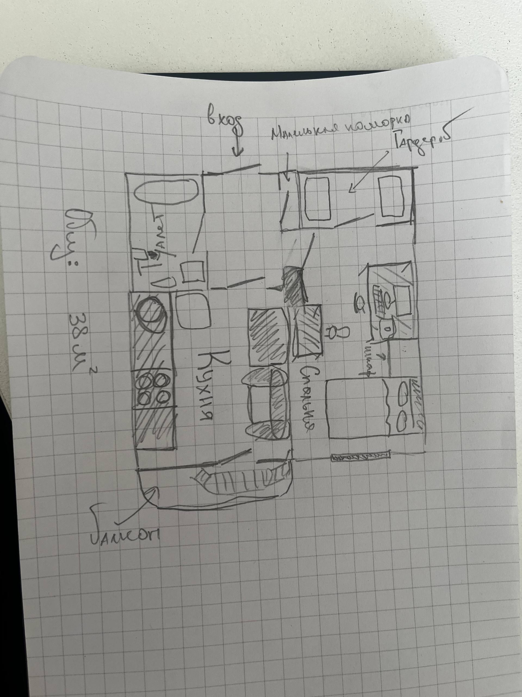
Модель роутера и диапазоны, в которых он работает | TPLink Archer C5 2,4 ГГц и 5 ГГц
Где он стоит и на какой высоте | В коридоре, справа от входа, примерно 2,3 метра.
Что находится вплотную к нему: шкаф, зеркало, холодильник, аквариум, металлическая полка | Рядом электрощиток, снизу домофон. За стеной, на которой висит – ванная.
BSSID сети 2,4 ГГц | 00:5f:67:b8:62:b1
BSSID сети 5 ГГц | 00:5f:67:b8:62:b3
К какой из них подключён ноутбук | 5 ГГц
Если роутер раздаёт оба диапазона под одним именем, ноутбук может сам перескочить с одного на другой посреди замеров — уровень прыгнет на несколько дБ. Следите за BSSID, а не за именем сети.
2.2. Профиль затухания
Найдите самую длинную прямую без преград, которая начинается у роутера: коридор, проход через комнату, две комнаты с распахнутой дверью. Отходите от роутера и снимайте уровень через каждый метр, пока прямая не кончится. В квартире хватит четырёх–восьми метров: самое интересное происходит на первых метрах.
Модельные значения ниже даны для 2,4 ГГц. Если ноутбук подключён к 5 ГГц, вычтите из них 7 дБ.
Расстояние, м | Измерено, дБм | По модели (5ГГц), дБм | Разница, дБ
1 | -30 | −37 | +7
2 | -34 | −45 | +11
3 | -42 | −49 | +7
4 | -50 | −52 | +2
5 | -56 | −55 | -1
6 | -60 | −56 | -4
7 | -64 | −58 | -6
8 | - | −60 | -
Длинной прямой в жилье нет совсем? Смотрите таблицу «Если жильё не подходит» в конце бланка.
Вывод. Где сигнал теряет больше — на первых двух метрах или на всех остальных вместе? Насколько ваш профиль разошёлся с моделью и что могло дать эту разницу?
На первых двух метрах сигнал потерял мало: с 1 до 2 м всего 4 дБ (по модели 8 дБ). На остальных метрах, с 2 до 7 м, потеря 30 дБ (по модели 13 дБ). То есть у меня больше потерь пришлось на дальнюю часть прямой, хотя по модели сильнее всего сигнал должен падать именно вблизи: при каждом удвоении расстояния около 6 дБ, поэтому 1 и 2 м отличаются так же, как 4 и 8 м.
Расхождение с моделью: вблизи (1–3 м) измеренный сигнал сильнее модели на 7–11 дБ, после 4–5 м слабее, к 7 м на 6 дБ. Измеренный профиль получился круче модели.
Что могло дать разницу: модель считает, что на пути ничего нет, а в квартире есть мебель, дверной проем и стены рядом, от которых сигнал отражается и частично гасится. На 5 ГГц любые препятствия глушат сигнал сильнее, чем на 2,4 ГГц. Вблизи роутера сигнал мог быть выше из-за направленности антенн и отражений. Еще влияет положение ноутбука и мое тело между ноутбуком и роутером.
2.3. Цена преграды
Для стены делайте два замера вплотную с обеих сторон: расстояние до роутера почти не меняется, и вся разница — это стоимость стены. Для двери проще: одна и та же точка, дверь открыта и закрыта. Не менее четырёх преград разного типа.
Что обычно есть в жилье: межкомнатная дверь, стена между комнатами, стена ванной с плиткой, холодильник или шкаф, входная металлическая дверь.
Преграда | Из чего | До, дБм | После, дБм | Измерено, дБ | По таблице, дБ
Дверь в маленькую кладовку | Дерево | -36 | -36 | 0 | 4-6
Стена в ванную | Тонкая, наверное не кирпич | -30 | -34 | 4 | 4-6
холодильник | Металл разный | -46 | -59 | 13 | 15-20
Через маленькую кладовку, в гардеробе | Маленькая кладовка – дверь, куртки, стена.  Вещи в гардеробной у стены | -31 | -52 | 21 | 15-25
Входная дверь | Металл | -30 | -44 | 14 | 20-30
Если в доме есть лифт — включите его: замер в кабине с открытыми и с закрытыми дверями. Это самая дорогая преграда, которую вы найдёте. Если на площадке ваш роутер уже не виден, возьмите любую сеть, которая там хорошо ловится, и запишите её BSSID в строку.
Вывод. Сколько метров вашего профиля из пункта 2.2 «стоят» столько же дБ, сколько самая дорогая из измеренных преград? Если профиля не хватает, продолжите его по модели и так и напишите.
Самая дорогая преграда (кладовка с гардеробом) стоит 21 дБ. По моему профилю сигнал теряет 21 дБ, пока я отхожу от 1 м примерно до 4,2 м, то есть одна эта преграда стоит около 3 метров пути. По модели (5 ГГц) те же 21 дБ набираются только с 1 до 7 м, то есть за 6 метров: в моей квартире сигнал падал быстрее модели. Получается, одна плотная преграда по потерям равна нескольким метрам открытого пространства.
2.4. Тепловая карта жилья
Загрузите план из пункта 2.1 на вкладке Settings, перейдите на Floor Plan и снимите не менее девяти точек: хотя бы по одной в каждой комнате, худшее место в жилье и одну позицию за входной дверью. На вкладке Heat Maps подберите ползунок Radius, пока пятна не сольются, и сохраните карту снимком экрана вместе со шкалой — она прикладывается к отчёту.

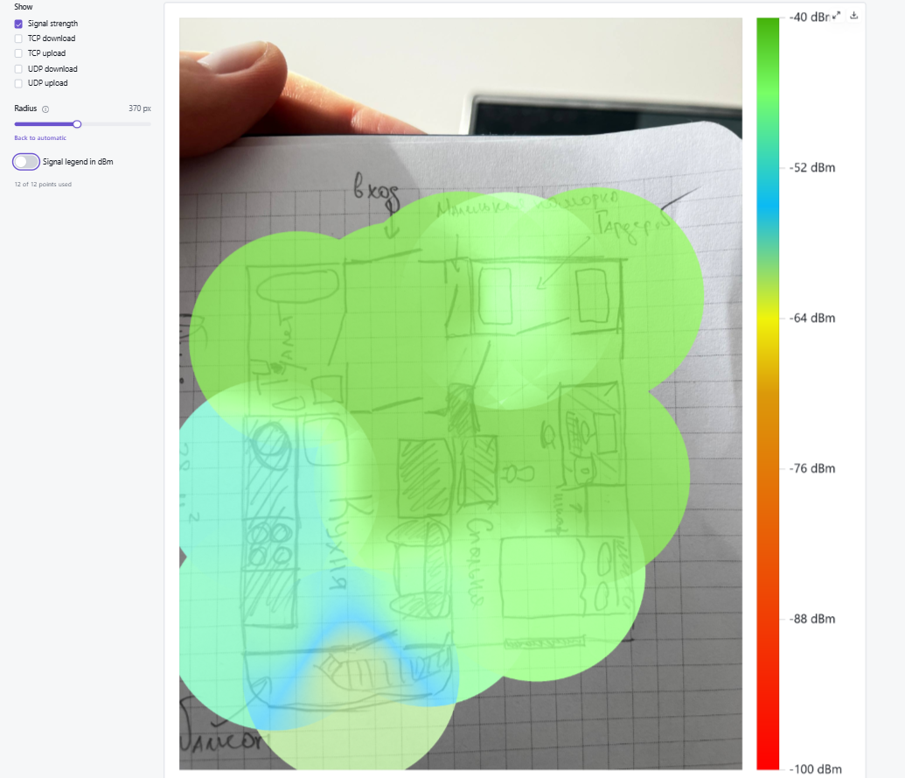
№ | Где сделан замер | Расстояние до роутера, м | Что между | Уровень, дБм
1 | Коридор у входа | 0 | ничего | -40 и выше
2 | Санузел | 1 | Стена и мебель | -40 и выше
3 | Кладовка | 1 | Дверь деревянная | -40 и выше
4 | Гардероб ближняя часть | 3 | Кладовка и вещи в гардеробе | -46
5 | Гардероб дальняя часть | 4 | Ближняя часть + метр воздуха | -40 и выше
6 | Спальня, рабочее место | 4-5 | Дверь | -40 и выше
7 | Спальня, кровать | 4-5 | Дверь, мебель | -45
8 | Кухня, у плиты | 4-5 | Дверь, стена, холодильник | -51
9 | Кухня у окна | 5-6 | Дверь, стена, мебель | -50
10 | Балкон | 7-8 | кухня | -60
Значения -40 и выше программа показывает как 100%
Два диапазонаУ р
wifi-heatmapper меряет только ту сеть, к которой подключён ноутбук. В трёх точках снимите уровень обеих сетей роутера сканером из пункта 1.1.
Точка | 2,4 ГГц, дБм | 5 ГГц, дБм | Разница, дБ
Рядом с роутером | -50 и выше (100%) | 50 и выше (100%) | 0
Худшее место | -53 (94%) | -66 (68%) | 13
За входной дверью | 50 и выше (100%) | -63 (74%) | 13 и больше
Вывод. Где на карте проходит граница порога −65 дБм и что её туда поставило — расстояние или преграда? Назовите конкретную стену или конкретное число метров.
На карте heatmapper порог −65 dBm внутри квартиры не достигается: самая слабая точка — балкон, −60 dBm. По пересчету Windows балкон на 5 ГГц дает −66 dBm, то есть граница проходит по стене между кухней и балконом. До балкона от роутера около X м, а по профилю 2.2 на открытой прямой −65 dBm достигается только примерно на 7 м. Значит, границу поставило не расстояние, а преграда: наружная стена с балконной дверью и кухня на пути сигнала.
2.5. Диагноз
Сравнивайте не со справочной таблицей, а со своими числами: с профилем из пункта 2.2 и с ценами преград из пункта 2.3. Они точнее, потому что сняты вашим же ноутбуком в вашем же жилье.
Худшая точка: где она и какой там уровень | Балкон, −60 dBm на 5 ГГц (heatmapper, 66%).
Какой уровень должен был получиться на этом расстоянии с учётом преград — по вашему профилю и вашим ценам преград | По профилю 2.2 на 8 м около −66 dBm (до 7 м мерил, 8 м продолжил по модели: −64 и еще −2 дБ). На пути деревянная дверь (0 дБ по моему замеру) и холодильник (13 дБ). Балконную дверь отдельно не мерил. Итого по расчету: −66 − 0 − 13 = −79 dBm.
Расхождение расчёта с измерением и чем вы его объясняете | Измерено −60 dBm, это на 19 дБ сильнее расчета. Сигнал идет не только по прямой через все преграды: часть приходит в обход, через проемы и отражения от стен, поэтому цены преград не складываются полностью. Холодильник я мерил, стоя вплотную за ним, где тень от него самая глубокая, а балкон далеко, и туда сигнал заходит сбоку. Кроме того, профиль после 7 м продолжен по модели, а −60 dBm heatmapper пересчитывает из процентов Windows своей формулой (по формуле Windows было бы −66), так что точность расчета несколько дБ.
На сколько дБ 5 ГГц слабее 2,4 ГГц в дальней точке и в ближней — и почему разница разная | В ближней точке (у роутера) разницы не видно: обе сети показывают 100%, то есть −50 dBm и сильнее, шкала Windows упирается в потолок. В дальней точке (балкон) 5 ГГц слабее на 13 дБ (−53 и −66 dBm). Разница растет, потому что в свободном пространстве 5 ГГц теряет примерно на 6–7 дБ больше на любом расстоянии (это постоянная добавка), а стены и мебель глушат 5 ГГц сильнее, чем 2,4 ГГц. Чем больше преград на пути, тем больше разрыв.
2.6. Помехи
Встаньте в метре от работающей микроволновой печи и снимите уровень обеих сетей — в 2,4 и в 5 ГГц. Если печи нет, подойдут включённые Bluetooth-наушники или беспроводная колонка вплотную к ноутбуку.
Источник помехи | 2,4 ГГц до, дБм | 2,4 ГГц при работе | 5 ГГц до, дБм | 5 ГГц при работе
Микроволновка | 100% -50 и выше | 100% -50 и выше | 92% -54 | 100% -50 и выше
Вопрос. Почему один диапазон пострадал, а другой нет? Ответ одной фразой.
Микроволновка работает на частоте 2,45 ГГц, в том же диапазоне, что и Wi-Fi 2,4 ГГц, поэтому мешает только ему, а 5 ГГц от нее далеко; при этом печь не ослабляет сигнал роутера, а добавляет шум, поэтому уровень сигнала почти не изменился, а помеха видна по скорости и пингу.

2.7. Что с этим делать
Вопрос открытый: готового ответа у него нет, и правильных вариантов несколько.
У вас есть план жилья, тепловая карта, собственная таблица затухания и понимание, что именно убивает сигнал в худшей точке — расстояние или преграда. Опишите, как вы распорядились бы этим знанием: что предприняли бы, почему именно это и чем за решение придётся заплатить. Цены, если они понадобятся, найдите сами.
- Ничего не менять в квартире. Покрытие и так в норме, цена 0 ₽.
- Если на балконе нужен стабильный интернет, подключаться там к сети 2,4 ГГц: по моим замерам она на балконе сильнее на 13 дБ. Это бесплатно, но платить придется скоростью: 2,4 ГГц медленнее и сильнее страдает от помех (соседские сети, микроволновка).
- Если этого мало, переставить роутер так, чтобы холодильник не стоял на линии до балкона, например ближе к центру квартиры. Понадобится длинный кабель от входа провайдера: патч-корд 10 м стоит около 350 ₽. Плата: кабель по полу или в плинтусе и неудобство перестановки.
- Усилитель или mesh-систему (например, TP-Link RE315, около 2–3 тыс. ₽) я бы не ставил: для 38 м² это лишнее. Повторитель к тому же режет скорость, потому что сам передает и принимает в том же эфире, и добавляет еще одно устройство, которое нужно настраивать и держать включенным.
2.8. Второе мнение
Покажите свои материалы ИИ-ассистенту — любому, каким пользуетесь. Дайте ему описание жилья, таблицу замеров, цены преград и свой диагноз и попросите оценить ситуацию и предложить решение.
Дальше начинается самое интересное. Ассистент не был в вашей квартире, не видел ваших стен и не держал в руках ваш роутер. Он ответит тем, что знает вообще про Wi-Fi. Часть его советов к вашему случаю подойдёт, часть — нет, и ровно это вам предстоит выяснить.
О чём вы его спросили | Дал ассистенту (Claude, новый чат без контекста) план квартиры, тепловую карту, профиль затухания из 2.2, цены преград из 2.3, сравнение 2,4 и 5 ГГц и свой диагноз: худшая точка балкон, сигнал там гасит в основном преграда (холодильник, балконная дверь). Попросил оценить ситуацию и предложить решение.
Что он предложил | Покрытие в целом хорошее, проблемная зона только балкон. Советы: переставить роутер ближе к центру квартиры; поднять его выше (1,5–2 м); повернуть антенны (одну вертикально, другую под 45°); на балконе подключаться к 2,4 ГГц или включить Smart Connect; выбрать менее загруженный канал; если не поможет, поставить mesh-систему или повторитель; в будущем купить роутер с Wi-Fi 6.
Что из этого к вашему жилью применимо и почему | 2,4 ГГц на балконе: по моим замерам там она сильнее 5 ГГц на 13 дБ (−53 против −66), это бесплатно. Поднять роутер и повернуть антенны: тоже бесплатно, мебель и холодильник перекрывают меньше. Перенос ближе к центру по моим числам сработал бы: от центра до балкона около 4 м, по профилю 2.2 это примерно −50 dBm, и даже с балконной дверью выходит выше −65. Но для этого нужен длинный кабель от входа провайдера, а без переноса покрытие и так в норме.
Что неприменимо — и каким своим измерением вы это опровергаете | Mesh или повторитель не нужны: по тепловой карте худшая точка −60 dBm, это выше порога −65, вся квартира уже покрыта. Новый роутер с Wi-Fi 6 по той же причине не нужен: проблема не в роутере, а в одной преграде на пути к балкону. Смену канала мои измерения не подтверждают: тест с микроволновкой не изменил уровень сигнала, а помехи от соседей я не мерил, поэтому этот совет пока не обоснован моими данными.
Последняя строка — самая ценная. Общий совет вроде «поставьте роутер в центре квартиры» легко проверяется вашими же числами: посмотрите на карте, что стоит между центром и худшей точкой, сложите цены этих преград из пункта 2.3 и прибавьте потери на расстоянии по профилю из 2.2 — хватит ли, чтобы подняться выше −65? Ответ «ассистент прав во всём» означает, что вы не сверились с собственными числами.
Если жильё не подходит
Ситуация | Что делать
Нет прямой длиннее двух-трёх метров | Снимите профиль по телефону. Включите на айфоне режим модема (на iPhone 12 и новее включите «Максимальная совместимость» — тогда точка будет в 2,4 ГГц) или точку доступа на Android. Положите телефон на подоконник или на пол в начале любой длинной прямой — коридора общежития, лестничной площадки, двора — и отходите с ноутбуком. BSSID телефона запишите в строку 2.1.
Комната в общежитии, девять точек негде набрать | Добирайте за счёт коридора этажа, кухни, лестничной клетки. Перепад получится даже больше, чем в квартире.
Своего роутера нет, Wi-Fi раздаёт общежитие | Измеряйте точку доступа общежития. В пункте 2.7 рассуждайте не о покупке оборудования, а о том, что можете изменить сами: где сидеть, куда переставить стол.
Роутер работает только в 2,4 ГГц | Колонки 5 ГГц оставьте пустыми, вопрос про разницу диапазонов не отвечайте. Пункт 2.6 у вас получится нагляднее всех.
wifi-heatmapper так и не заработал | Замеры делайте сканером из пункта 1.1, точки отмечайте на плане ручкой и раскрасьте их сами: зелёный — сильнее −65, красный — слабее. Такая карта засчитывается, если в отчёте написано, почему программа не пошла.
Как сдаётся
- Заполнены обе части бланка: часть 1 — на занятии, часть 2 — дома.
- К отчёту приложен снимок тепловой карты из пункта 2.4 вместе со шкалой.
- К отчёту приложен план жилья из пункта 2.1 с положением роутера и точками замера.
- Всё собрано в один PDF и названо по образцу: Иванов_ЛР2.pdf
- Загружено в Moodle в срок, указанный в задании.
Оценивание — 3 балла: 1 балл за часть 1 (два инструмента, список эфира, сводка и ответ на вопрос), 1 балл за пункты 2.1–2.4 (план, профиль, цена преград, тепловая карта), 1 балл за пункты 2.5–2.8 (диагноз, помехи, решение и разбор предложений ИИ-ассистента). Измерение без указания BSSID не засчитывается. Вывод без чисел не засчитывается. Затухание преграды, измеренное не вплотную, не засчитывается. Расхождение измерений с моделью балл не снимает, если оно объяснено. Ответ в пункте 2.7 оценивается по тому, сверялись ли вы с собственными измерениями, а не по тому, к какому решению пришли.

